СТВОРЕННЯ ЯКІСНИХ КРИПТОГРАФІЧНИХ КОНСТРУКЦІЙ НА БАЗІ АФІНОВИХ ПЕРЕТВОРЕНЬ БАГАТОЗНАЧНОЇ ЛОГІКИ

А.В. Соколов, В.В. Радуш
Національний університет «Одеська політехніка», Одеса, Україна

Анотація.

1. Вступ та постановка проблеми.
Криптографія відіграє одну з найважливіших ролей у сенсі безпечної передачі інформації. Враховуючи те, що зараз інформаційні технології набули великого значення і стали фактично невід’ємною частиною усіх процесів, шифрування с кожним роком відіграє все більш вагому роль і спонукає криптографів до пошуку та синтезу нових, більш досконалих та якісних конструкцій [1].
Для більшої якості криптоалгоритмів використовуються конструкції з високими показниками дифузії та конфузії, при чому остання досягається якраз завдяки такому криптографічному примітиву як S-блок, відомому також як блок підстановки. Основна функція – це нелінійна підміна вхідних бітів (масив x) на вихідні біти (масив y). S-блоки набули досить широкого вжитку і використовуються в шифруванні зображень [2, 3], технології водяних знаків [4], стеганографії [5] тощо.
Варто зазначити, що дані конструкції також входять до складу криптоалгоритму AES, що інтегрований до усіх сучасних цифрових пристроїв на апаратному рівні. Така висока криптографічна якість якраз і забезпечується за допомогою S-блоків, що побудовані за допомогою кострукції Ніберг, що мають досить високу якість [6].
Для оцінки якості синтезованих блоків, в основному виокристовують наступні 4 критерії [7, 8]:
1. Висока відстань нелінійності.
2. Висока алгебраїчна степінь нелінійності.
3. Відповідність суворому лавинному критерію (СЛК).
4. Статистична незалежність виходу S-блоку підстановки від його входу (кореляційний імунітет).
Відповідно до того, що інформаційні технології розвиваються загалом на базі двійової логіки, то й усі переліковані вище принципи також формувалися на його основі [9, 10], хоча з часом було виявлено, що вони справедливі й для інших представлень багатозначної логіки, наприклад 4-логіки [11].
Один зі способів побудови високоякісних S-блоків полягає у використанні матриць афінових перетворень над полем GF2.
Об’єктом дослідження є процес синтезу бієктивних S-блоків довжини 64 за допомогою використання матриць афінових перетворень над полем GF4, а також дослідження криптографічних якостей отриманих кострукцій, побудованих на базі блоків конструкції Ніберг.
Суб’єктом дослідження є матриці афінових перетворень над полем GF4 за допомогою яких синтезуються бієктивні S-блоки.
Мета даної статті знайти матриці афінових перетворень над полем GF4, а також правила їх синтезу.

2.Відстань нелінійності.
Відстань нелінійності є показником, на який найчастіше всього спираються при оцінці криптографічних якостей того чи іншого S-блоку. У [12] був представлений метод, що спирається на числове визначення безпосередньо неілінійності функці багатозначної логіки. S-блок фактично є композицією цих функцій і його нелінійність визначається найменшим значенням нелінійності функції багатозначної логіки, що входить до його складу.
Також у [12] була виведена підсумкова формула, як для бінарної, так і для 4-логіки:
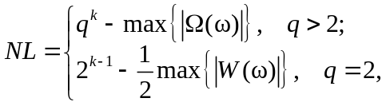 (1)
де 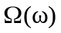 – коефіцієнти перетворення Віленкіна-Крестенсона функції багатозначної логіки, а 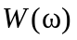 – коефіцієнти перетворення Уолша-Адамара булевої функції.
У такому разі, перетворення Уолша-Адамара булевої функції 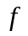 можна знайти, використовуючи добуток її таблиці істинності, що представлена у вигляді експоненційної форми представленої як 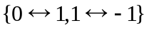, на матрицю Уолша-Адамара:
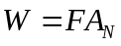, (2)
де
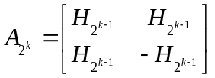, 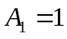. (3)
Наприклад, при такому перетовренні Уолша-Адамара:
(4)
відповідно до (2), відстань нелініності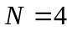.
Що ж стосується перетворення Віленкіна-Крістенсона, то воно визначається як добуток компонентної q-функції, представленої над експоненціальним алфавітом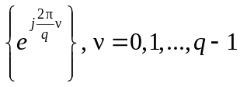 за матрицею перетворення Віленкіна-Крістенсона
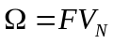,
тоді рядки матриці будуть визначатися за насутпним співвідношенням [13] (5)
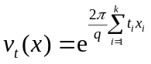, (6)
де буде -й розряд числа , записаного в позиційній -системі, а це кількість цифр у q-ичному представленні значення , який визначає довжину вибірок сигналу, і при цьому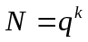.
У випадку 4 логіки, тобто 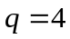, матриця 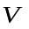буде синтезуватися відповідно до насупного рекурсивного відношення:
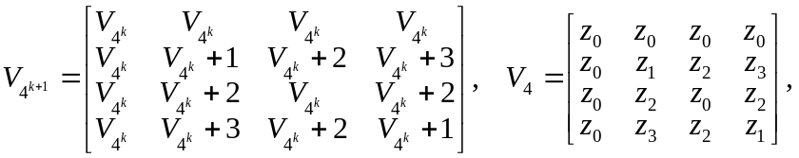 (7)
де 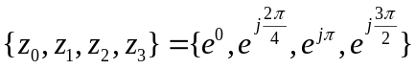, а підсумовування здійснюється за індексами .

3. Особливості AES.
S-блок конструкції Ніберг, що входить до складу криптоалгоритму AES є фактично єдиною нелінійною складовою алгоритму, де кожному вхідному елементу відповідає лише один вихідний елемент, що уможливлює процес дешифрування шифротексту. Більш того, як вже відомо, криптографічні якості алгоритму в основному забезпечуються криптографічними характеристиками примітивів, що входять до його складу, тобто у даному випадку якостями S-блоку конструкції Ніберг.
S-блок генерується за допомогою обчислення мультиплікативно зворотної величини в кінцевому полі Rinjdael – GF(2⁸) на основі наступного поліному:
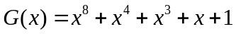, (8)

У цьому полі не існує зворотнього елементу, тож 0 співставляється сам з собою. У всіх інших випадках використовується мультиплікативна інверсія, що представлена у таблиці 1.
Таблиця 1
Мультиплікативна інверсія для усіх 8-бітних чисел у GF(2⁸)
 | 0 | 1 | 2 | 3 | 4 | 5 | 6 | 7 | 8 | 9 | A | B | C | D | E | F
0 | 0 | 1 | 141 | 246 | 203 | 82 | 123 | 209 | 232 | 79 | 41 | 192 | 176 | 225 | 229 | 199
1 | 116 | 180 | 170 | 75 | 153 | 43 | 96 | 95 | 88 | 63 | 253 | 204 | 255 | 64 | 238 | 178
2 | 58 | 110 | 90 | 241 | 85 | 77 | 168 | 201 | 193 | 10 | 152 | 21 | 48 | 68 | 162 | 194
3 | 44 | 69 | 146 | 108 | 243 | 57 | 102 | 66 | 242 | 53 | 32 | 111 | 119 | 187 | 89 | 25
4 | 29 | 254 | 55 | 103 | 45 | 49 | 245 | 105 | 167 | 100 | 171 | 19 | 84 | 37 | 233 | 9
5 | 237 | 92 | 5 | 202 | 76 | 36 | 135 | 191 | 24 | 62 | 34 | 240 | 81 | 236 | 97 | 23
6 | 22 | 94 | 175 | 211 | 73 | 166 | 54 | 67 | 244 | 71 | 145 | 223 | 51 | 147 | 33 | 59
7 | 121 | 183 | 151 | 133 | 16 | 181 | 186 | 60 | 182 | 112 | 208 | 6 | 161 | 250 | 129 | 130
8 | 131 | 126 | 127 | 128 | 150 | 115 | 190 | 86 | 155 | 158 | 149 | 217 | 247 | 2 | 185 | 164
9 | 222 | 106 | 50 | 109 | 216 | 138 | 132 | 114 | 42 | 20 | 159 | 136 | 249 | 220 | 137 | 154
A | 251 | 124 | 46 | 195 | 143 | 184 | 101 | 72 | 38 | 200 | 18 | 74 | 206 | 231 | 210 | 98
B | 12 | 224 | 31 | 239 | 17 | 117 | 120 | 113 | 165 | 142 | 118 | 61 | 189 | 188 | 134 | 87
C | 11 | 40 | 47 | 163 | 218 | 212 | 228 | 15 | 169 | 39 | 83 | 4 | 27 | 252 | 172 | 230
D | 122 | 7 | 174 | 99 | 197 | 219 | 226 | 234 | 148 | 139 | 196 | 213 | 157 | 248 | 144 | 107
E | 177 | 13 | 214 | 235 | 198 | 14 | 207 | 173 | 8 | 78 | 215 | 227 | 93 | 80 | 30 | 179
F | 91 | 35 | 56 | 52 | 104 | 70 | 3 | 140 | 221 | 156 | 125 | 160 | 205 | 26 | 65 | 28
Як тільки мультиплікативна інверсія вирахована, стає можливою її трансформація у S_{i} за допомогою наступного афінового перетворення:
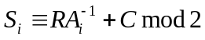, (9)
де:
- R – матриця афіновго перетворення
- С – додаткова константа
- S_{i} – вихід блоку AES, що подається зі входу A_{i}
І має наступний вигляд:
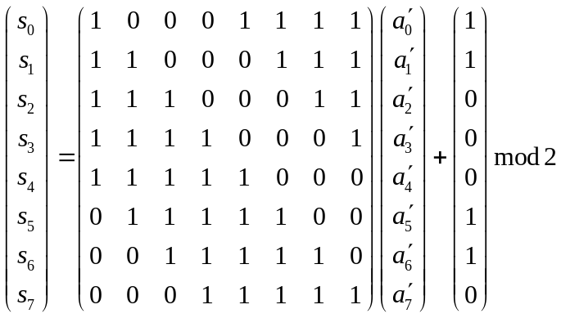, (10)

Відповідно до 10 [14], можна дійти висновку, що якщо дані маніпуляції можливі у просторі GF2, то теоретично можливо застосувати дані трансформації і для простору GF4, що:
- дасть нам змогу використовувати матриці менших розмірностей;
- оперувати не лише математичним апаратом булевої логіки, а ще й апаратом 4-логіки.

3. Синтез матриць афінових перетворень на базі GF4.
Для того, щоб (10) було можливим у GF4, необхідно мати матриці афінового перетоврення GF4, однак даних кострукцій не було знайдено у відкритих джерелах. Найпростішим методом пошуку таких матриць є метод повного перебору, однак для довжини 256 це зробити досить скалдно в обчислювальному сенсі. Так як 256 = 4⁴, найближчою ступеню є 3, а 4³ = 64, що порахувати вже не настільки складно.
Варто зазначити, що для проведення операцій множення у даному просторі необхідно використати правило множення, що визначено у [15] і має наступний вигляд:
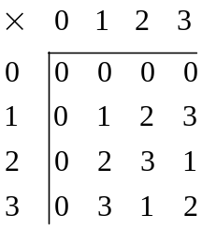 (11)
Використовуючи S-блоки, згенеровані у [16], через їх досить непогані характеристики як у булевій так і у 4-логіці було виявлено 648 матриць, на оcнові яких можна синтезувати бієктивні S-блоки. Однак, у ході досліджень було виявлено, що усі ці матриці також є похідними від наступних 4 базових конструкцій (12-15):
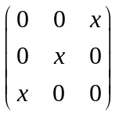 (12)
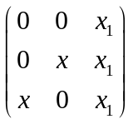 (13)
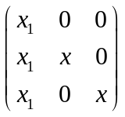 (14)
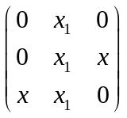 (15)
Параметер x пробігає усі значення віж 1 до 3, ключаючи повторення, тобто фактично утворює усі можливі комбінації чисел 1, 2, 3 довжини 3 для першої матриці і віповідно довжини 2 для усіх інших матриць.
Значення  завжди утворює констатний стовбець, що з складається з некомбінованих величин, тобто там можливі значення лише 1, абло лише 2, або лише 3. Жодних комбінованих значень у цих конструкціях не може бути, інакше отримані S-блоки втрачають свої бієктивні властивості.
Для кожної базової матриці можливо створити усього 162 матриці (включаючи оригінальну). Для отримання нових комбінацій необхідно виконати наступні операції для кожної з отриманих базовиз конструкцій:
- використати усі можливі комбінації кодів для x для кожної матриці;
- переставити усі рядки місцями, використовуючі усі можливі комбінації, що дасть змогу отримати усі можливі конструкції;
- для матриць з x₁ використати усі можливі ожноманітні конструкції з 1, 2 та 3.

4. Синтез бієктивних S-блоків на базі конструкції Ніберг довжини 64.
Для того, щоб емпірично перевірити властивості конструкцій (12-15), має сенс використати конструкцію, що має:
- високу криптографічну якість;
- має практичне застосування.
Фактично, як вже було зазначено, вище конструкція, що відповідає даним вимогам – це конструкція Ніберг. Вона застосовуються у криптоалгоритмі AES, а її S-блоки мають доволі високі, показники, у тому чилсі відстань нелінійності – що є максимально можливою для заданої величини.
Однак, криптоалгоритм AES використовує S-блоки довжини 256, а у нашому випадку необхідно використати конструкцію довжини 64, як наприклад блок у Таблиці 2.
Таблиця 2
S-блок конструкції Ніберг довжини 64
 | 0 | 1 | 2 | 3 | 4 | 5 | 6 | 7
0 | 0 | 1 | 57 | 46 | 37 | 26 | 23 | 33
1 | 43 | 31 | 13 | 51 | 50 | 10 | 41 | 39
2 | 44 | 29 | 54 | 35 | 63 | 60 | 32 | 6
3 | 25 | 24 | 5 | 36 | 45 | 17 | 42 | 9
4 | 22 | 7 | 55 | 19 | 27 | 4 | 40 | 15
5 | 38 | 14 | 30 | 8 | 16 | 28 | 3 | 56
6 | 53 | 58 | 12 | 11 | 59 | 48 | 18 | 34
7 | 47 | 2 | 49 | 52 | 21 | 62 | 61 | 20

Даний S-блок має властивості, які описані у Таблиці 3.
Таблиця 3
Криптографічні характеристики S-блоку конструкції Ніберг довжини 64
 | Нелінійність
2-логіка | 24
4-логіка | 47

Після використання 12-15 у перетворенні 10 для усіх 9 блоків кострукції Ніберг, було отримано наступні результати стосовно нелінійності (Таблиця 4), де відстань нелінійності познічимо як 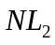 та 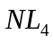 для булевої та 4-логіки відповідно.
Таблиця 4
Криптографічні характеристики S-блоку конструкції Ніберг довжини 64
№ | Оригінал | Конструкція 1 | Конструкція 2 | Конструкція 3 | Конструкція 4
1 | =24  =47 | =24  =[46, 49] | =24  =[46, 49] | =24  =[46, 49] | =24 =[46, 49]
2 | =24  =45 | =24  = [45, 47] | =24  = [45, 47] | =24  = [45, 47] | =24  = [45, 47]
3 | =24  =47 | =24  = [45, 47] | =24  = [45, 47] | =24  = [45, 47] | =24  = [45, 47]
4 | =24  =47 | =24  = [44, 47] | =24  = [44, 47] | =24  = [44, 47] | =24  = [44, 47]
5 | =24  =46 | =24  = [46, 48] | =24  = [46, 48] | =24  = [46, 48] | =24  = [46, 48]
6 | =24  =45 | =24  = [45, 49] | =24  = [45, 49] | =24  = [45, 49] | =24  = [45, 49]
7 | =24  =46 | =24  = [46, 48] | =24  = [46, 48] | =24  = [46, 48] | =24  = [46, 48]
8 | =24  =45 | =24  = [45, 49] | =24  = [45, 49] | =24  = [45, 49] | =24  = [45, 49]
9 | =24  =47 | =24  = [44, 47] | =24  = [44, 47] | =24  = [44, 47] | =24  = [44, 47]

Як можна побачити, результати, що були отримані у сенсі нелінійності не поступаються оригінальним властивостям S-блоків конструкції Ніберг і фактично, створюються цілий новий клас таких S-блоків, що наслідують, а інколи і перевершують властивості оригального блоку.

Висновки
Результатами даного дослідження стали:
- Було знайдено матриці афінових перетворень конструкцій у GF4, що надають змогу синтезувати бієктивні блоки у кількості 648 за домогою перетворень у полі Галуа для 4-логіки.
- Було досліджено результуючі S-блоки у ході афінових перетворень з точки зору їх криптографічних якостей, що були побудовані на основі S-блоків довжини 64 конструкції Ніберг.
- Дані конструкції дають змогу відзнайти логічні зв’язки та закономірності побудови матриць афінових перетоврень, що надає змогу синтезувати такі конструкції для більших конструкцій, що дає можливість синтезу блоків більшої довжини, наприклад найбільш практично корисних – 256.

Посилання
- Guo S., Zhao X., Zhang F., Wang T., Shi Z. J., Standaert F.-X., and Ma C., Exploiting the incomplete diffusion feature: A specialized analytical side-channel attack against the AES and its application to microcontroller implementations, IEEE Trans. Inf. Forensics Security, vol. 9, no. 6, pp. 999–1014, Jun. 2014.
- Farah M. A. B., Farah A., and Farah T., An image encryption scheme based on a new hybrid chaotic map and optimized substitution box, Nonlinear Dyn., pp. 1–24, Dec. 2019. URL: https://link.springer.com/article/10.1007/s11071-019-05413-8
- Khan M. and Asghar Z., A novel construction of substitution box for image encryption applications with Gingerbreadman chaotic map and S8 permutation, Neural Comput. Appl., vol. 29, no. 4, pp. 993–999, Feb. 2018.
- Jamal S. S., Khan M. U., and Shah T., A watermarking technique with chaotic fractional S-box transformation,Wireless Pers. Commun., vol. 90, no. 4, pp. 2033–2049, Oct. 2016.
- Abd EL-Latif A. A., Abd-El-Atty B., and Venegas-Andraca S. E., A novel image steganography technique based on quantum substitution boxes, Opt. Laser Technol., vol. 116, pp. 92–102, Aug. 2019.
- FIPS 197. Advanced encryption standard. URL: http://csrc.nist.gov/publications/
- Жданов О.Н., Методика выбора ключевой информации для алгоритма блочного шифрования, М.: ИНФРА-М, 2013. 90 с.
- Соколов А.В., Новые методы синтеза нелинейных преобразований современных шифро,. Lap Lambert Academic Publishing, Germany, 2015, 100 с.
- Горбенко І.Д., Потій О.В., Ізбенко Ю.А. Дослідження аналітичних і статистичних властивостей булевих функцій криптоалгоритму RIJNDAEL (FIPS 197). Радіотехніка: всеукр. міжвідом. наук.-техн. зб. Харків, 2004 . Т. 126, С. 132 – 138.
- Мазурков М.И., Соколов А.В. Криптографические свойства нелинейного преобразования шифра Rijndael на базе полных классов
- Sokolov A.V., Zhdanov O.N. Strict avalanche criterion of four-valued functions as the quality characteristic of cryptographic algorithms strength.. Siberian Journal of Science and Technology, 2019. Vol. 20. No. 2, P. 183–190.
- Sokolov, A.V., Zhdanov, O.N. (2016). Regular synthesis method of a complete class of ternary bent-sequences and their nonlinear properties. Journal of Telecommunication, Electronic and Computer Engineering, vol. 8 no. 9, pp. 39-43.
- Trakhtman, A.M., Trakhtman, V.A. (1975). Fundamentals of the theory of discrete signals on finite intervals, M: Sov.radio. 208 p.
- Malik M. S. M., Ali M. S., Khan M. A., Ehatisham-Ul-Haq M., Shah S. N. M., Rehman M., Ahmad W., Generation of Highly Nonlinear and Dynamic AES Substitution-Boxes (S-Boxes) Using Chaos-Based Rotational Matrices. IEEE Access., vol. 8, 2020.
- T. C. Bartee and D. I. Schneider. Computation with Finite Fields, volume 6 of Inform. Contr. June 1963.
- Sokolov A.V., Radush V.V. Cryptographic properties of s-boxes constructed on the basis of dynamic chaos theory when represented using many-valued logic functions. Journal of Discrete Mathematical Sciences & Cryptography. Accepted for the publication.

